江苏省仪征中学2022-2023学年度第二学期高二地理学科导学案
期末模拟试卷1 主观题评讲
研制人：李学忠 审核人：林爱红
班级：__________ 姓名：__________ 学号：________ 授课日期：2023年6月20日
【自查自纠，合作交流】
题目 |  | 主要考点 | 总分 | 年级均分 | 个人得分 | 错因分析
主观题 | 24 | 读图归纳空间分布 | 12 | 8.4 |  | - 审题不清，答非所问  （2）基础知识掌握不牢，缺乏对知识的变通运用  （3）对课堂讲过的知识记忆不牢，相识题型任然陌生  （4）综合思维能力薄弱，答题不够规范，缺乏地理专业术语  （5）其他。
主观题 | 24 | 分析耕地资源变化及原因
主观题 | 24 | 分析耕地资源的影响因素
主观题 | 25 | 分析水资源短缺的原因 | 12 | 7.2
主观题 | 25 | 地理环境与区域发展
主观题 | 26 | 地理区位判断及气候判读 | 12 | 4.5
主观题 | 26 | 地理环境与农业发展搭配
 |  | 自主或交流后仍未能理解的题号：___________________________________________
【必备知识—得基础者得天下】
- 图表分析题，需要根据图表进行分析概括，掌握分析思路。
- 耕地资源与农业的关系。
- 根据材料分析不同地区地理环境，并知晓地理环境下应该最优发展形式。
- 地理环境与区域发展，注重可持续发展。
- 区位优势从自然和社会经济角度阐述。
【试题解析——思考做题思路】
24.耕地资源对人类的生存和发展有着深刻的影响，河南省是全国重要的农业大省，是人地矛盾较为突出的省份。读下列资料，回答问题。
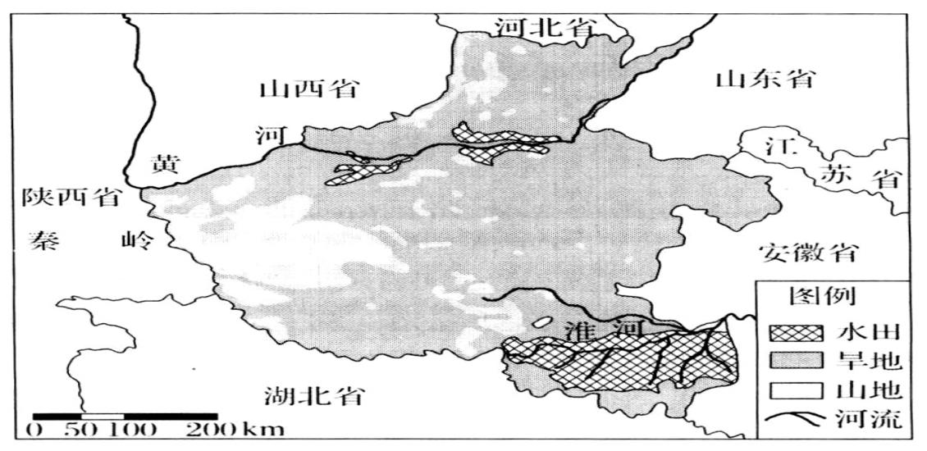

- 概括河南省耕地资源空间分布的基本特征。
- 分析2000～2013年河南省耕地的变化，并说明其原因。
- 以河南省耕地资源为例，说明自然资源的有限性。
【解析】（1）耕地资源分布不均，水田主要分布在河南省的东南部和黄河沿线，旱地主要分布在中东部和北部，西部地区耕地少。
（2）变化：部分耕地转化为了城乡建设用地和林地及水域；部分草地和未利用的土地转化为了耕地；总体看，2000～2013年河南省耕地面积呈现减少趋势。
原因：主要是由于城市化的发展，城乡工矿居民用地占用了大量耕地；退耕还林、还水域也导致耕地面积的减少；同时也开垦了部分未利用的土地，改造了部分草地，缓解耕地面积减少的趋势。
（3）河南省耕地资源的有限性表现在：一是总量有限，随着城乡工矿居民用地的增加，耕地面积在减少；二是开发利用程度有限，河南省中东部为耕地，西部为山地丘陵，后备耕地资源不足，在现有的技术条件、经济成本和环境条件下可开发耕地资源有限；三是耕地资源作为农作物生长的场所，具有不可替代性。
25．阅读图文材料，回答下列问题。
河南省淅川县被确定为南水北调中线水源地后，当地的产业发展受到限制，处于“守水守穷”的困境。随着丹江口水库蓄水，大面积耕作层将被水淹没。耕作层富含有机质和氮磷矿物，是不可再生的耕地精华，而水中的有机质、总氮磷含量超标将导致水体富营养化和水质恶化。2013年淅川县采取移土培肥措施，在库区蓄水之前，将水库淹没区坡度6°以下40cm厚的耕作层剥离，转移至库区周边裸露的瘠薄坡地之上，改造形成了层层梯田绕山转、道道山梁披绿装的美丽景观。移土培肥等措施的实施使淅川县逐步从“守水守穷”走向“生态富民”。下图为淅川县和丹江口水库位置示意图。
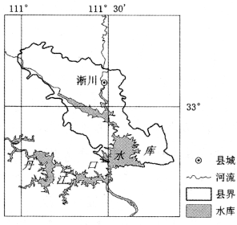
- 说出淅川县被确定为水源地后“守水守穷”的原因。
- 分析移土培肥多选在平缓地带进行耕作层取土的主要原因。
- 说明移土培肥给丹江口库区及淅川县带来的有利影响。
（4）请为淅川县从“守水守穷”走向“生态富民”提出合理化建议。
【解析】（1）为保护水质，产业发展受限：矿产开采和工矿业发展受限；库区水产养殖业受限；耕地面临被淹没，农药和化肥使用量减少，耕作业受限。
（2）地形平缓易堆积，土壤肥沃，取土品质高；坡度小，剥离土层后不易产生水土流失；地形起伏小，不易出现坡体滑塌现象，有利于湖岸稳定；施工难度小，成本较低。
（3）保护耕作层资源，保证粮食产量，提高农业收益；减少进入库区的有机质和氮磷含量，降低水质污染；剥离40cm土层，增加库区库容量，提高丹江口水库蓄水能力；提高库区周边坡地的土壤肥力，提高植被覆盖率，减少水土流失，减少库区泥沙淤积。
（4）提高农业的规模化和专业化程度；发展生态林果业；建设绿色环保的农产品加工业，提高农产品收益；利用丹江口库区和梯田等景观资源，推动旅游业发展。
26．2017年9月13日，国际奥委会在秘鲁首都利马举行的第131次全会上，确定洛杉矶为2028年夏季奥运会举办地。图A、图B分别为洛杉矶和利马地理位置及气候资料图。
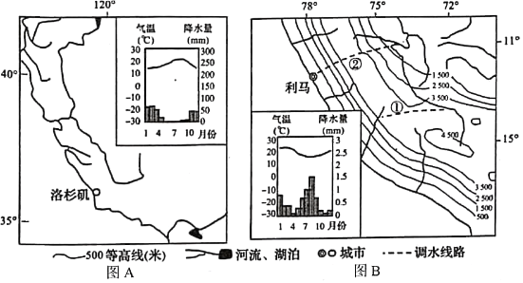
（1）比较利马与洛杉矶两地降水特征的差异并说明利马降水特征的成因。
跨流域调水是缓解水资源紧张的重要措施。
（2）秘鲁调水工程线路①与线路②相比，其主要优点是什么？分析秘鲁调水工程建设过程中可能遇到的困难？
秘鲁农林牧渔生产具有传统优势，但由于管理粗放，生产效率不高。粮食作物以玉米、小麦为主，经济作物以棉花、咖啡、可可为主。另外，世界上有一半羊驼位于秘鲁，其羊驼毛被誉为“行走的黄金”。
（3）根据因地制宜的原则，结合材料和所学知识完成下列表格。
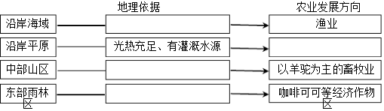
19世纪末20世纪初，随着石油的发现，洛杉矶迅速发展成美国西部最大的城市。现已成为美国石油化工、海洋、航天工业和电子业的最大基地，是美国科技中心之一，享有“科技之城”的称号，著名的硅谷就坐落这里，还有好莱坞以及很多剧院、画廊、博物馆……
（4）作为一个传统工业城市，洛杉矶并没有衰落，从地理的角度说出美国在洛杉矶区域可持续发展的过程中做了哪些工作？
【解析】（1）利马全年少雨；洛杉矶冬雨夏干；利马年降水量较洛杉矶少。
（2）可调水量大。气压低，缺氧；地形复杂，工程难度大；地质条件复杂，地质灾害多。
（3）有上升流、饵料丰富；以棉花和小麦为主的种植业；地势较高、降水少、不利于农耕；水热充足。
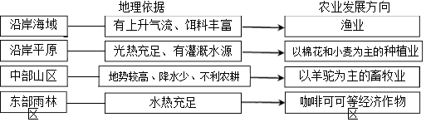
（4）改造传统产业；发展新兴产业和第三产业；完善交通网络；加大教育科研投入；美化环境；引进人才；政策支持。

（24变式题）生态环境问题已成为当前世界上极其重视的问题，阅读下列材料，回答问题。
材料一：库布其沙漠是中国第七大沙漠。由于人类过度放牧垦荒，自上世纪80年代起，生态环境越来越脆弱。毛乌素沙地上世纪50年代，森林覆盖率仅有2.6%，沙化土地占90%以上。经过几代人的治理，当地2020年森林覆盖率已达32.8%、植被总覆盖率超过70%。治沙可以脱贫，曾经的荒地沙山如今已经绿色青草，湖泊散布，各种产业发展良好。图为库布其沙漠和毛乌素沙地位置示意图。
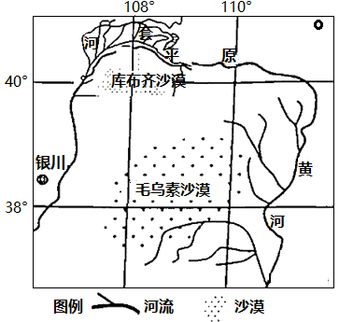
材料二：2021年11月30日，中国首个万吨级光伏绿氢示范项日——新疆库车绿氢示范项目正式启动建设。这是中石化第一个贯通风光发电、绿电输送、绿电制氢、氢气储存、氢气输运、绿氨炼化等绿氢生产----利用全流程的示范项目，其生产的绿氢将供应中国石化塔河炼化，替代现有天然气化石能源制氢。绿氢是通过太阳能、风能等可再生能源制取，是真正的清洁能源，被称为“零碳氢气”，预计每年可减少二氧化碳排放48.5万吨，将为当地GDP年均贡献1.3亿元，创造税收1800余万元。
(1)从自然地理环境整体性角度，分析库布其与毛乌素地区生态环境脆弱的原因。

(2)从产业发展角度，说明毛乌素沙地治沙成功后脱贫致富的途径。

- 简述我国大力推进新疆地区光伏绿氢示范项目建设的出发点。

（25变式题）
铜川是药王孙思邈故里，有着悠久的药材种植历史，自然环境独特，土壤种类多样，共有中草药600多种。铜川市因煤而兴、因煤而殇，在产业转型过程中，该市深入挖掘药王孙思邈中医药文化，充分发挥区位和资源优势，积极培育发展中药材产业，使全市中医药种植、加工、流通、研发、文化、服务全面发展，中医药产值突破1 000亿元。近年来，铜川积极开展林下套种中药材，借助“中国孙思邈中医药文化节”，进一步扩大药王文化的对外影响力，让中医药走向世界。下图示意铜川及周边地区。
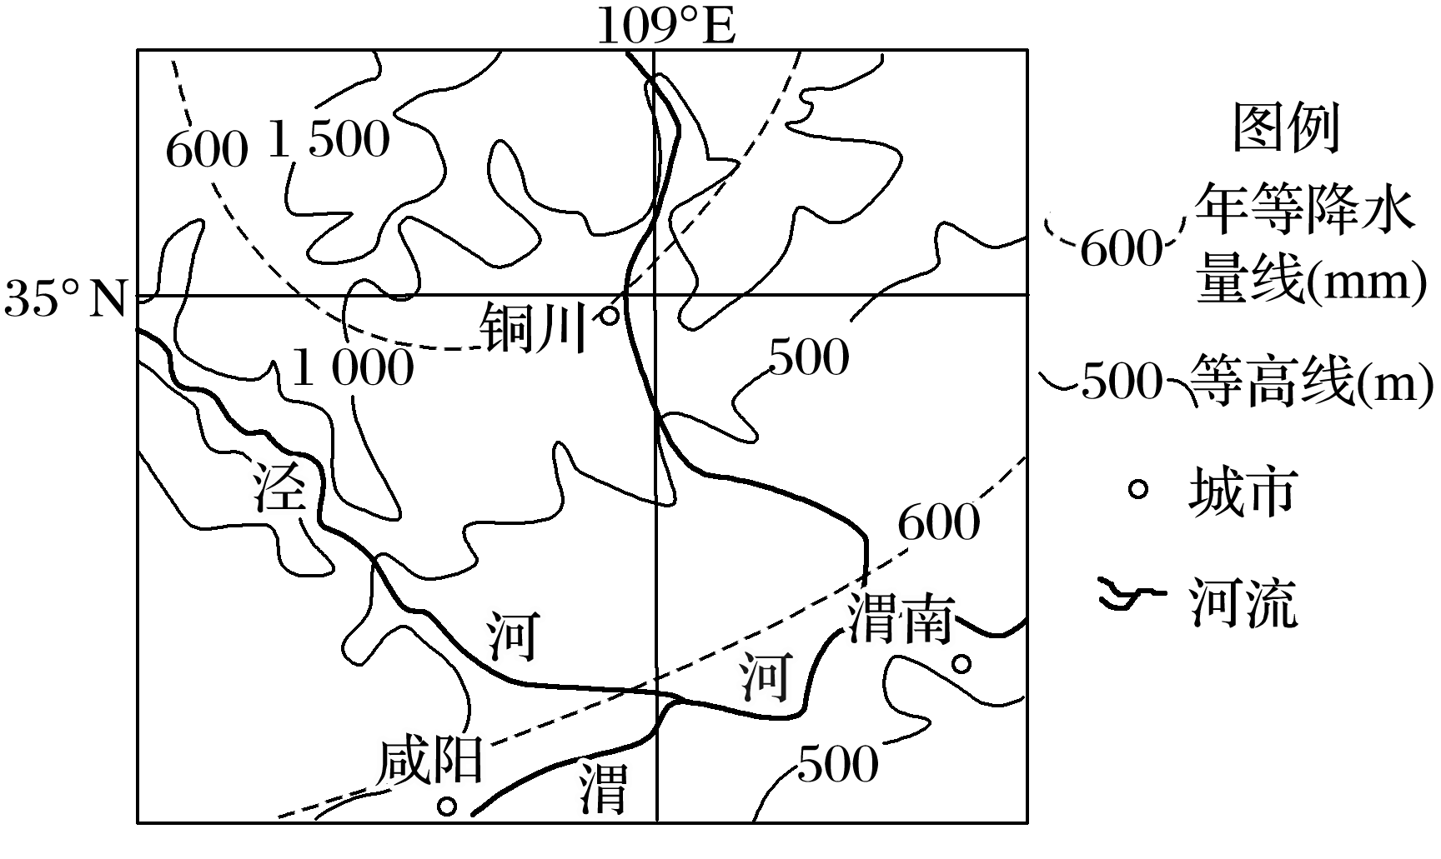
（1）简析铜川中草药品种丰富的自然原因。(4分)

（2）分析铜川在产业转型中选择中医药产业的原因。(4分)

（3）分析铜川开展林下套种中药材带来的经济价值。(2分)

（4）说明铜川产业转型对我国资源转型城市发展带来的启示。(4分)
（26变式题）阅读图文材料，完成下列要求。
近年来，云计算、大数据、人工智能已经成为世界经济发展的新引擎，各行各业的反正都需要有数据中心的支撑。数据中心最大的特点是高能耗，能耗成本又分为两大部分，一是机柜的耗电成本，二是机柜散热带来的空调耗电成本。电力成本占整个支出的50%～70%。
2010年之前，我国的数据中心一般規模较小，主要布局在东部沿海地区。2010年之后，一些大規模的数据中心开始在中西部地区布局，位于内蒙古乌兰察布的数据中心，因丰裕的电力资源、宜的气候条件、优越的地理位置、无严重自然灾害等优势，吸引了苹果、华为、阿里巴巴、腾讯以及谷歌、英特尔、微软等大规模数据中心在此集聚，一批云计算、大数据产业上下游企业也入驻乌兰察布。由于形成了产业集群，内蒙古政府在基建、税收、人才等方面相比于其他地区具有独特的优势，快速发展成为我国北方最大的数据中心基地，被誉为“草原硅谷”。下图为乌兰察布市的位置示意图。
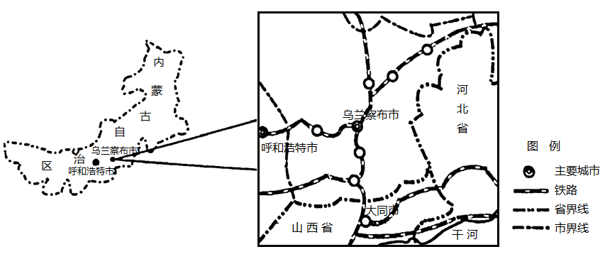
（1）指出为乌兰察布数据中心提供电力的两种清洁可再生能源，并分析原因。

（2）分析鸟兰察布能够建设成为北方最大的数据中心的主要原因。

（3）简述乌兰察布数据中心建设对区域经济发展的影响。

【方法指导—方法比努力更重要】 综合题答题要领：
（1）细致准确审题（至少2遍）：审材料（从材料中获取有用信息，并进行标注）、审题干（明确重要信息）、审题目（倒推考察知识点）。
（2）圈划关键信息：紧密结合材料，分析题干和图表，画出关键词，明确解题条件，提取有效信息。（适当写出所推出的条件）
（3）灵活迁移知识：明确设问方向，提高解题针对性和准确率。根据已掌握的知识和原理，结合情境加以灵活应用。

江苏省仪征中学2022—2023学年度第二学期高二地理学科作业
期末模拟试卷1 主观题评讲
研制人：李学忠 审核人：林爱红
班级：________姓名：________学号：_______时间：6月20日作业时长：20分钟
INCLUDEPICTURE "E:\\朱天华\\2021\\同步\\地理 鲁教 选择性必修1\\word\\基础过关A.TIF" \* MERGEFORMATINET INCLUDEPICTURE "E:\\朱天华\\2021\\同步\\地理 鲁教 选择性必修1\\word\\基础过关A.TIF" \* MERGEFORMATINET INCLUDEPICTURE "E:\\朱天华\\2021\\同步\\地理 鲁教 选择性必修1\\word\\基础过关A.TIF" \* MERGEFORMATINET INCLUDEPICTURE "E:\\朱天华\\2021\\同步\\地理 鲁教 选择性必修1\\word\\基础过关A.TIF" \* MERGEFORMATINET INCLUDEPICTURE "E:\\朱天华\\2021\\同步\\地理 鲁教 选择性必修1\\word\\基础过关A.TIF" \* MERGEFORMATINET INCLUDEPICTURE "E:\\朱天华\\2021\\同步\\地理 鲁教 选择性必修1\\word\\基础过关A.TIF" \* MERGEFORMATINET 【基础过关】
下面图甲为松花江源头附近区域图，图乙为罗讷河流域图。罗讷河开发规划中曾放弃了高坝水库方案，采用多级低坝方案（水库大坝坝高大于70 m的为高坝，坝高小于30m的为低坝，在水能开发效果等同的情况下，建低坝的数量要多于建高坝的数量）。读图完成下题。
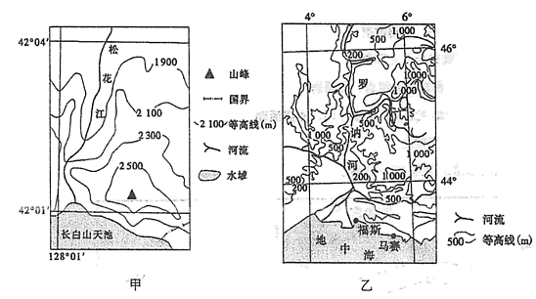
1．甲、乙两图所示区域的共同之一处是（ ）
A．都处于以传统农业为主的阶段 B．南侧地带性植被都是落叶阔叶林
C．冬季都盛行偏西风 D．地势北高南低
2．在水能开发效果等同的情况下，乙图所示区域所在国家开发罗讷河主要采用低坝水电站的主要原因是（ ）
A．增加发电量和水产养殖场所 B．节省建设成本，带动更多区域的经济发展
C．提高全流域的通航能力 D．减少淹没损失和对生态环境的破坏
阿富汗农业人口约占 70％，农业生产不仅影响其粮食安全，还关乎大多数国民的生存质量。
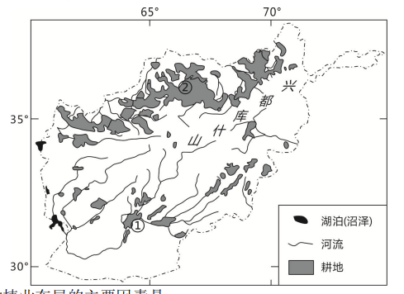
下图为“阿富汗种植业分布略图”。据此完成下题。

3.影响阿富汗种植业布局的主要因素是
A.地形 B.气候 C.土壤 D.水源
4.与①所在地区相比，②所在地区耕地较多的主要气候因子是
A.热量条件更好 B.年蒸发量更小 C.昼夜温差更大 D.光照时间更长
5.缓解阿富汗粮食安全问题最有效的措施是
A.扩大耕地面积 B.推广农业机械 C.发展节水农业 D.推行大棚种植
INCLUDEPICTURE "E:\\朱天华\\2021\\同步\\地理 鲁教 选择性必修1\\word\\能力提升.TIF" \* MERGEFORMATINET INCLUDEPICTURE "E:\\朱天华\\2021\\同步\\地理 鲁教 选择性必修1\\word\\能力提升.TIF" \* MERGEFORMATINET INCLUDEPICTURE "E:\\朱天华\\2021\\同步\\地理 鲁教 选择性必修1\\word\\能力提升.TIF" \* MERGEFORMATINET INCLUDEPICTURE "E:\\朱天华\\2021\\同步\\地理 鲁教 选择性必修1\\word\\能力提升.TIF" \* MERGEFORMATINET INCLUDEPICTURE "E:\\朱天华\\2021\\同步\\地理 鲁教 选择性必修1\\word\\能力提升.TIF" \* MERGEFORMATINET INCLUDEPICTURE "E:\\朱天华\\2021\\同步\\地理 鲁教 选择性必修1\\word\\能力提升.TIF" \* MERGEFORMATINET 【能力提升】
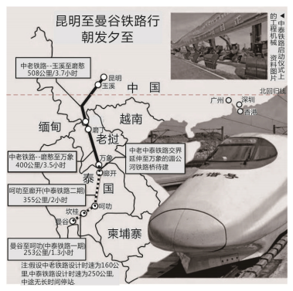
（★）中老铁路于 2021 年 12 月 3 日建成通车。全线共计隧道 168 座，桥隧比 87%，施工难度极大。 这是中国“一带一路”倡议与老挝“变陆锁国为陆联国”战略对接的标志性成果。右图为“昆明至万象铁路示意图”。
6.中老铁路起（昆明）讫（万象）城市
A.主要地形类型相同 B.主要气候类型一样 C.农副产品种类相近 D.城市布局区位相似
7.影响中老铁路桥隧比高、施工难度大的主要因素是
A.地形起伏 B.气候状况 C.基础设施 D.环境保护
8.中老铁路建成通车主要有助于老挝
A.承接中国产业转移 B.扩大农副产品出口 C.促进人口跨国迁移 D.提高居民文化素质
国家重点文物保护单位——广济桥位于广东省潮州市，始建于南宋，全长 518 米，联结
韩江东西两岸，古时该桥为货物集散和转运的重要枢纽。因自然条件所限，桥未能合拢，中
间为木船连接成的浮桥。这种造桥方式，开世界上启闭式桥梁之先河。近年来，该地重修广
济桥，恢复其明代风貌。图为“广济桥景观图”。据此回答下题。
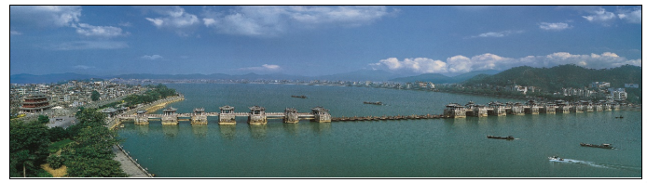
9.古代广济桥始终未能合拢，主要因
A.当地多台风，风高浪急 B.江心水流急，深莫能测
C.当地多地震，地质复杂 D.江水含沙多，淤积严重
10.重修广济桥主要是为了
A.传承历史文化 B.提供贸易场所 C.方便两岸联系 D.促进旅游发展
高二地理补充练习
11.阅读下列材料，回答问题。（20 分）
材料一 内蒙古鄂尔多斯，煤炭探明储量约占全国六分之一，天然气探明储量约占全国三分之一，煤炭及相关产业占经济总量的 50%以上，“挖煤卖煤”一度成为其主要的经济增长方式，2020 年人均 GDP16.93 万元，是全国平均水平的 2.3 倍，万元 GDP 能耗和人均碳排放两项指标分别是全国平均水平的 4 倍与 6 倍多。目前鄂尔多斯市立足优势资源，努力改变传统产业，构建多元的现代化产业新体系。
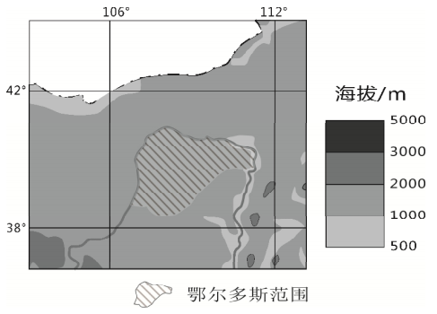
材料二 上图为“鄂尔多斯位置示意图”、下图为“鄂尔多斯新能源产业链示意与三次产业结构统计图”。
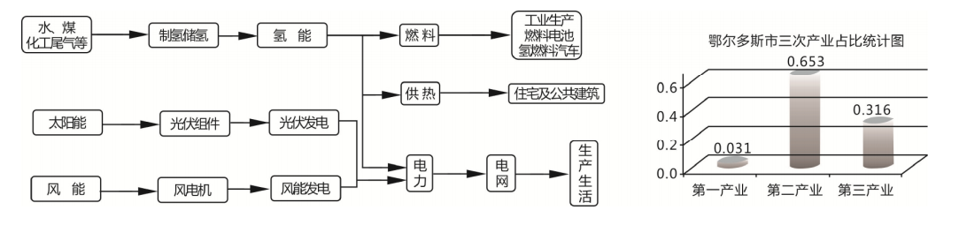
（1）简述鄂尔多斯经济发展特点。（6 分）

（2）分析鄂尔多斯经济活动对生态环境的影响。（6 分）

（3）简析鄂尔多斯立足能源资源优势，促进转型发展采取的有效举措。（8 分）

